LAPORAN PRAKTIKUM
PEMROGRAMAN BERORIENTASI OBJEK 9



DISUSUN OLEH :
Fathur Ramadhan Fahmi
2311533012

DOSEN PENGAMPU :
Afdhal Dinilhak, M.Kom

PROGRAM STUDI INFORMATIKA
FAKULTAS TEKNOLOGI INFORMASI
UNIVERSITAS ANDALAS
2024
- TUJUAN
- Mahasiswa mampu memahami design pattern, manfaat dan bagaimana kerjanya
- Mahasiswa mampu mampu mengaplikasikan desain patern pada codingan, yaitu Singleton Pattern dan Builder Pattern

- LANGKAH PRAKTIKUM
- Buat class baru dengan nama Costumer dalam package model, dengan codingan berikut :

package model;

public class Costumer {
private String id_costumer, nama_costumer, alamat_costumer, nohp_costumer;

public Costumer(String id_costumer, String nama_costumer, String alamat_costumer, String nohp_costumer) {
this.id_costumer = id_costumer;
this.nama_costumer = nama_costumer;
this.alamat_costumer = alamat_costumer;
this.nohp_costumer = nohp_costumer;
}
- Tambahkan method getter pada class Costumer, karena setternya akan dibuat di class yang berbeda
public String getId_costumer() {
return id_costumer;
}

public String getNama_costumer() {
return nama_costumer;
}

public String getAlamat_costumer() {
return alamat_costumer;
}

public String getNohp_costumer() {
return nohp_costumer;
}
- Buat class baru dengan nama CustomerBuilder pada package model
package model;
import model.Costumer;

public class CostumerBuilder {
private String id_costumer, nama_costumer, alamat_costumer, nohp_costumer;

public CostumerBuilder() {

}

public CostumerBuilder setId(String id) {
this.id_costumer = id;
return this;
}
public CostumerBuilder setNama(String nama) {
this.nama_costumer = nama;
return this;
}
public CostumerBuilder setAlamat(String alamat) {
this.alamat_costumer = alamat;
return this;
}
public CostumerBuilder setNohp(String nohp) {
this.nohp_costumer = nohp;
return this;
}
public Costumer build() {
return new Costumer(id_costumer, nama_costumer, alamat_costumer, nohp_costumer);
}

}

Penjelasan :
CustomerBuilder merupakan builder untuk membuat objek Customer. Dengan menggunakan Builder, kita dapat dengan mudah membuat objek yang memiliki kombinasiatribut yang berbeda tanpa harus membuat banyak constructor. Selanjutnya, copy semua atribut dari yang ada di class Customer ke dalam class CustomerBuilder dan buat method setter untuk masing-masing atribut tersebut.

- Buat tampilan CRUD Customer dengan nama CustomerFrame menggunakan jFrame di dalam package ui
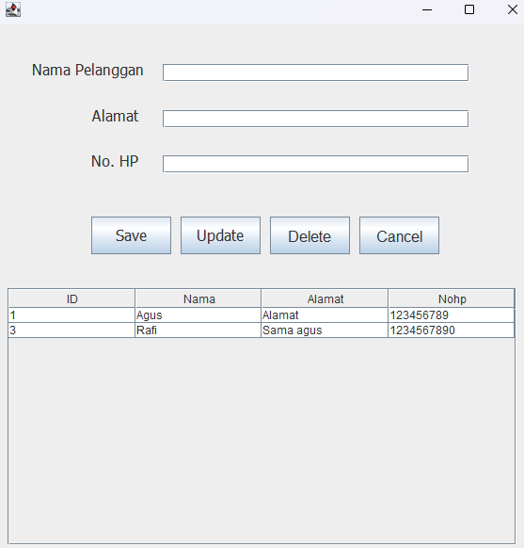

- Buat interface baru dengan nama CustomerDAO pada package DAO, berguna untuk mempermudah dalam CRUD untuk menampilkan data customer dari database, save, update, delete data costumer

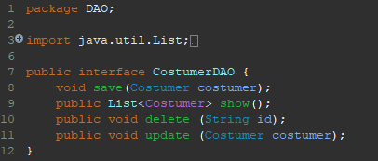

- Buat class baru dengan nama CustomerRepo pada package DAO, berguna untuk implementasikan CustomerDAO

public class CostumerRepo implements CostumerDAO{
private Connection connection;
final String insert = "INSERT INTO costumer (nama, alamat, nohp) VALUES (?,?,?);";
final String select = "SELECT * FROM costumer;" ;
final String delete = "DELETE FROM costumer WHERE id = ?;";
final String update = "UPDATE costumer SET nama=?, alamat=?, nohp=? WHERE id=?;";

public CostumerRepo() {
connection = Database.koneksi();
}
- Implementasikan masing masing method, yaitu save, update, delete, dan show

- Implementasi Show ( Dalam implementasi method showlah kita menggunakan builder design patterns untuk membuat objeck customer)

@Override
public List<Costumer> show() {
// TODO Auto-generated method stub
List<Costumer> ls = null;
try {
ls = new ArrayList<Costumer>();
Statement st = connection.createStatement();
ResultSet rs = st.executeQuery(select);
while(rs.next()) {
Costumer cs = new CostumerBuilder()
.setId(rs.getString("id"))
.setNama(rs.getString("nama"))
.setAlamat(rs.getString("alamat"))
.setNohp(rs.getString("nohp"))
.build();
ls.add(cs);
}
}catch(SQLException e) {
Logger.getLogger(CostumerDAO.class.getName()).log(Level.SEVERE, null, e);
}
return ls;
}
- Implementasi Save

@Override
public void save(Costumer costumer) {
// TODO Auto-generated method stub
PreparedStatement st = null;
try {
st = connection.prepareStatement(insert);
st.setString(1, costumer.getNama_costumer());
st.setString(2, costumer.getAlamat_costumer());
st.setString(3, costumer.getNohp_costumer());
st.executeUpdate();

}catch(SQLException e) {
e.printStackTrace();
}finally {
try {
st.close();
}catch(SQLException e) {
e.printStackTrace();
}
}
}
- Implementasi Update

@Override
public void update(Costumer costumer) {
// TODO Auto-generated method stub
PreparedStatement st = null;
try {
st = connection.prepareStatement(update);
st.setString(1, costumer.getNama_costumer());
st.setString(2, costumer.getAlamat_costumer());
st.setString(3, costumer.getNohp_costumer());
st.setString(4, costumer.getId_costumer());
st.executeUpdate();
}catch(SQLException e) {
e.printStackTrace();
}finally {
try {
st.close();
}catch(SQLException e){
e.printStackTrace();
}
}
}
- Implementasi Delete

@Override
public void delete(String id) {
// TODO Auto-generated method stub
PreparedStatement st = null;
try {
st = connection.prepareStatement(delete);
st.setString(1, id);
st.executeUpdate();
}catch(SQLException e) {
e.printStackTrace();
}finally {
try {
st.close();
}catch(SQLException e) {
e.printStackTrace();
}
}
}
- Buat class baru dengan nama TableCostumer pada package table, berguna untuk menampilkan data customer dalam bentuk table

public class TableCostumer extends AbstractTableModel {
List<Costumer> ls;
private String[] columnNames = {"ID", "Nama", "Alamat", "Nohp"};
public TableCostumer(List<Costumer> ls) {
this.ls = ls;
}

@Override
public int getRowCount() {
return ls.size();
}

@Override
public int getColumnCount() {
return 4;
}

@Override
public String getColumnName(int colomn) {
return columnNames[colomn];
}

@Override
public Object getValueAt(int rowIndex, int columnIndex) {
switch (columnIndex) {
case 0:
return ls.get(rowIndex).getId_costumer();
case 1:
return ls.get(rowIndex).getNama_costumer();
case 2:
return ls.get(rowIndex).getAlamat_costumer();
case 3:
return ls.get(rowIndex).getNohp_costumer();
default:
return null;
}
}
}
- Pada CustomerFrame, tambahkan instance id, ls yang akan menampung data List Customer, dan objek customerRepo. Selain itu, kita juga perlu membuat method untuk load data customer dan memasukkannya ke TableCustomer, serta method untuk me-reset form input customer.

CostumerRepo cst = new CostumerRepo();
List<Costumer> ls;
public String id;

public void loadTable() {
ls = cst.show();
TableCostumer tc = new TableCostumer(ls);
tableCostumer.setModel(tc);
tableCostumer.getTableHeader().setVisible(true);
}
public void reset() {
txtNama.setText("");
txtAlamat.setText("");
txtNohp.setText("");
}
- Untuk menampilkan data customer ke dalam tabel, maka tambahkan constructor tersebut pada tableCostumer

tableCostumer = new JTable();
tableCostumer.addMouseListener(new MouseAdapter() {
@Override
public void mouseClicked(MouseEvent e) {
id = tableCostumer.getValueAt(tableCostumer.getSelectedRow(), 0).toString();
txtNama.setText(tableCostumer.getValueAt(tableCostumer.getSelectedRow(), 1).toString());
txtAlamat.setText(tableCostumer.getValueAt(tableCostumer.getSelectedRow(), 2).toString());
txtNohp.setText(tableCostumer.getValueAt(tableCostumer.getSelectedRow(), 3).toString());
}
});
scrollPane.setViewportView(tableCostumer);

- Selanjutnya, untuk menambahkan customer baru dan menyimpan datanya ke database ketika tombol save diklik, silahkan tambahan kode berikut. Pada proses ini kita menggunakan builder pattern untuk membuat object customer yang akan menampung data inputan pengguna sebelum disimpan ke database. Dan juga untuk btn update, delete, dan juga cancel bisa mengikuti codingan berikut

JButton btnSave = new JButton("Save");
btnSave.setBounds(89, 193, 85, 40);
btnSave.addActionListener(new ActionListener() {
public void actionPerformed(ActionEvent e) {
Costumer cs = new CostumerBuilder()
.setNama(txtNama.getText())
.setAlamat(txtAlamat.getText())
.setNohp(txtNohp.getText())
.build();

cst.save(cs);
reset();
loadTable();
}
});
btnSave.setFont(new Font("Tahoma", Font.PLAIN, 16));
panel.add(btnSave);

JButton btnUpdate = new JButton("Update");
btnUpdate.setBounds(184, 193, 85, 40);
btnUpdate.addActionListener(new ActionListener() {
public void actionPerformed(ActionEvent e) {
if(id != null) {

Costumer cs = new CostumerBuilder()
.setNama(txtNama.getText())
.setAlamat(txtAlamat.getText())
.setNohp(txtNohp.getText())
.setId(id)
.build();

cst.update(cs);
reset();
loadTable();
}
else {
JOptionPane.showMessageDialog(null, "Silahkan pilih data yang akan dihapus");
}
}
});
btnUpdate.setFont(new Font("Tahoma", Font.PLAIN, 16));
panel.add(btnUpdate);

JButton btnDelete = new JButton("Delete");
btnDelete.setBounds(279, 193, 85, 40);
btnDelete.addActionListener(new ActionListener() {
public void actionPerformed(ActionEvent e) {
if(id != null) {
cst.delete(id);
reset();
loadTable();
}else {
JOptionPane.showMessageDialog(null, "Silahkan pilih data yang akan dihapus");
}
}
});
btnDelete.setFont(new Font("HP Simplified Jpan Light", Font.PLAIN, 16));
panel.add(btnDelete);

JButton btnCancel = new JButton("Cancel");
btnCancel.setBounds(374, 193, 85, 40);
btnCancel.addActionListener(new ActionListener() {
public void actionPerformed(ActionEvent e) {
MainFrame main = new MainFrame();
main.setVisible(true);
dispose();
}
});
btnCancel.setFont(new Font("HP Simplified Jpan Light", Font.PLAIN, 16));
panel.add(btnCancel);

- Kesimpulan
Melalui praktikum ini, kami belajar bagaimana menggunakan pola desain (design pattern), seperti Singleton Pattern dan Builder Pattern, untuk membuat aplikasi CRUD lebih terstruktur dan efisien. Dengan Singleton Pattern, kami bisa memastikan hanya ada satu koneksi database yang digunakan, sehingga lebih hemat sumber daya. Sementara itu, Builder Pattern memudahkan kami untuk membuat objek dengan banyak atribut tanpa harus membuat kode yang rumit.
Penerapan design pattern ini membantu kami memahami bagaimana membangun aplikasi yang rapi, mudah dikembangkan, dan lebih profesional. Selain itu, kami juga belajar pentingnya mengikuti pola yang sudah terbukti efektif dalam pengembangan perangkat lunak, sehingga proses pengembangan jadi lebih cepat dan kolaborasi dengan tim menjadi lebih lancar.

